«Здравствуй, Музей!»
Задание № 1
Побывав в музее, ты узнал правила поведения в нём. Проверь себя, хорошо ли ты их запомнил. Для этого стрелочками распредели слова и фразы в две старинные шкатулки с названиями «МОЖНО» и «НЕЛЬЗЯ».
ПЕРЕБИВАТЬ ЭКСКУРСОВОДА
ЗАДАВАТЬ ВОПРОСЫ
СТРЕЛЯТЬ ИЗ ЛУКА
РАЗГОВАРИВАТЬ ПО ТЕЛЕФОНУ
ТРОГАТЬ РУКАМИ ЭКСПОНАТЫ
ГРОМКО КРИЧАТЬ
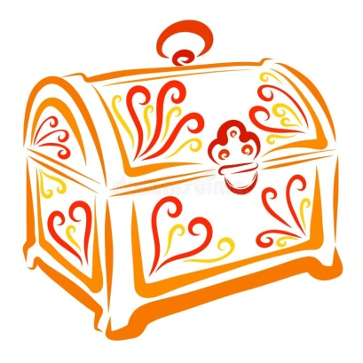
ПЕТЬ ПЕСНИ
ИГРАТЬ
Можно
ТОЛКАТЬСЯ
Нельзя
ПИЛИТЬ ДРОВА
ПИСАТЬ ПИСАЛОМ
СМОТРЕТЬ КУКОЛЬНЫЙ СПЕКТАКЛЬ
СМЕЯТЬСЯ
ТАНЦЕВАТЬ
ХОДИТЬ В КОЛЬЧУГЕ
СОРИТЬ
СЛУШАТЬ

«Русский дом»
Задание № 2
Лесов в России было много, поэтому жилища строили деревянными – «рубили» их с помощью топора из толстых бревен, которые складывали в прямоугольные конструкции – срубы. Такие дома называли избами.
У каждой избы был свой особый вид. Окна – «глаза» дома. «Одно кривое окно весь фасад портит». Над окнами крепились козырьки-наличники. Они прикрывали окна от дождя и снега. Позже появились наличники со ставнями.
Крыльцо – «распахнутые руки» дома. Оно связывает его с улицей, соседями. Теплыми летними вечерами собирались на крыльце – посидеть, поговорить, обсудить новости: «Жить в соседях – быть в беседах».
Каждый хозяин старался выстроить избу понарядней, поэтому фасад дома богато украшали резьбой.
Соединив точки линиями, ты узнаешь, какое изображение было одним из самых популярных в украшении русской избы. Раскрась его яркими цветами.

Задание № 3
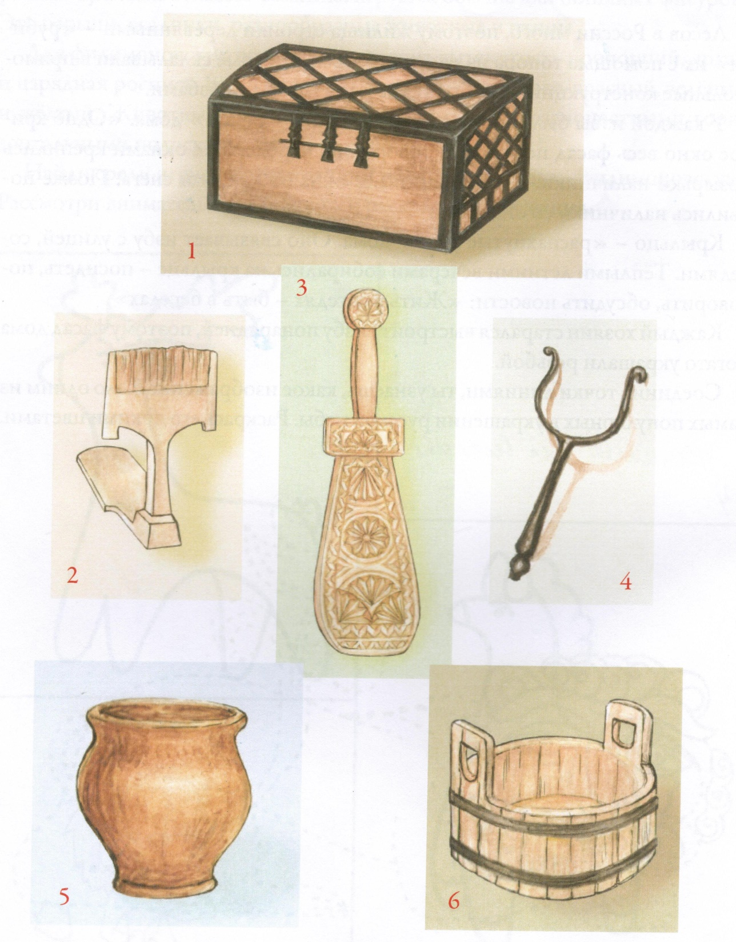
Все эти предметы есть в избе. Найди их в нашей музейной экспозиции, узнай названия и напиши.

1._____________________
2._____________________
3._____________________
1._____________________
2._____________________
3._____________________

Задание № 4
Шкатулка с загадками
1.Летом спит, зимой горит. Пасть открывает, Что дают - глотает.
2.Не бык, а бодает, Не ест, а еду хватает. Что схватит - отдаёт, А сам в угол идёт.
3.Он как круглая кастрюля, Он чумазый, не чистюля. Где там, в печке уголёк,
Кашу сварит…
4.Выпускает жаркий пар, Древний чайник…
5.Эту обувь не забыли, Хоть давным-давно носили. Влезут дети на полати,
У печи оставят…
6. Всех кормлю с охотою, А сама безротая.
7. Воду дед носил с утра, Каждый раз по два ведра. На плечах дугой повисло,
Держит вёдра…

Задание №5

Отгадай сказку
Я буду зачитывать небольшой отрывок из сказки, где идет речь о печке, а вы должны вспомнить название сказки.
- «Бежала девочка, бежала: видит – стоит печка: «Печка, Печка, скажи, куда они полетели?» Печка отвечает: «Съешь моего ржаного пирожка, скажу».
- «Пошла Василиса за печку и слышит – Баба Яга говорит: «Ты, девка - чернавка, печь разожги, огонь размечи, я проснусь – Василису зажарю». Легла Баба Яга на лавку, положила губы на полку и захрапела на весь лес».
- «Подошли они к избенке: « Поди лиса вон!», а она с печи : «Как выскочу, как выпрыгну, полетят клочки по закоулочкам».
- «Углы в доме затрещали, крыша зашаталась, стены вылетели, и печь сама пошла по улице прямо к царю».
- «Был царский бал на отдыхе. Поехал царевич домой наперед, нашел там женину кожу, да сжег ее в печи».
- «Я. По амбару метен, по сусекам скребен, на сметане мешан, в печку сажен, на окошки стужен».

Задание № 6
Расставь предметы интерьера

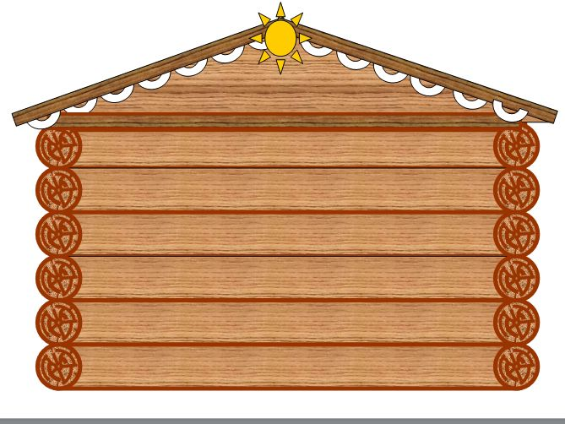

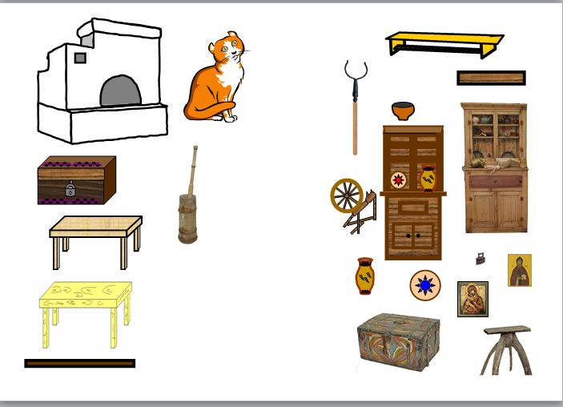

Задание № 7
Из какой сказки русская печка?
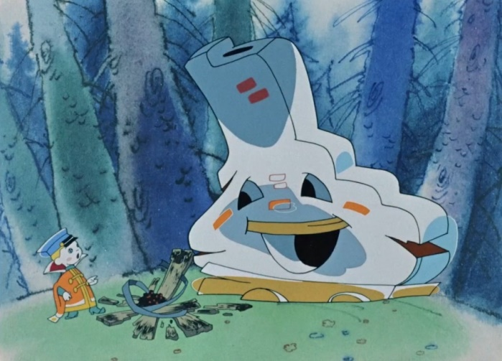
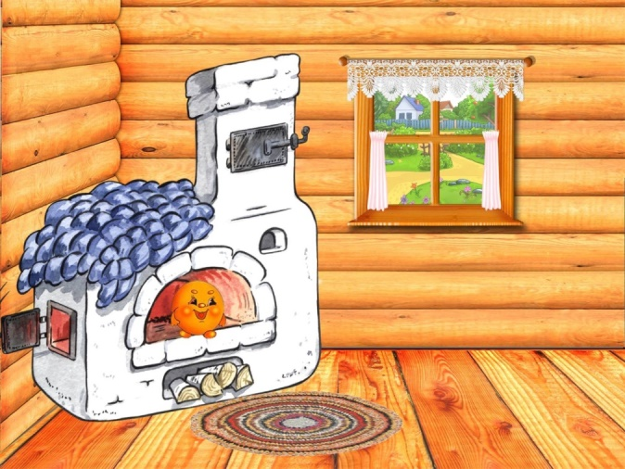

Емеля Гуси-лебеди

Колобок Вовка из тридевятого царства
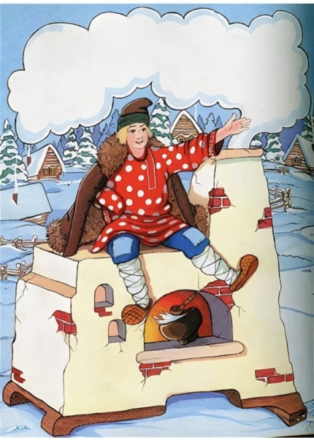
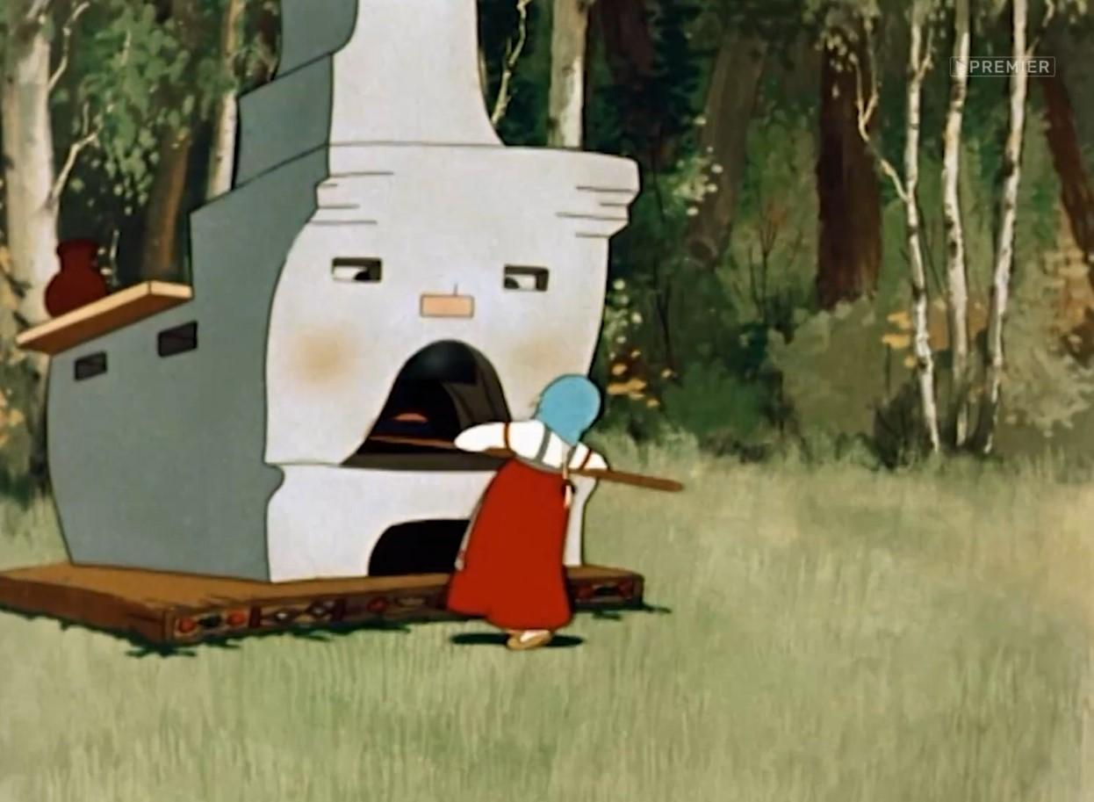

Задание № 8
Соедини
«Что было – что сейчас»

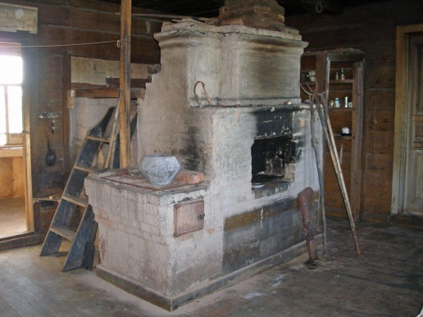

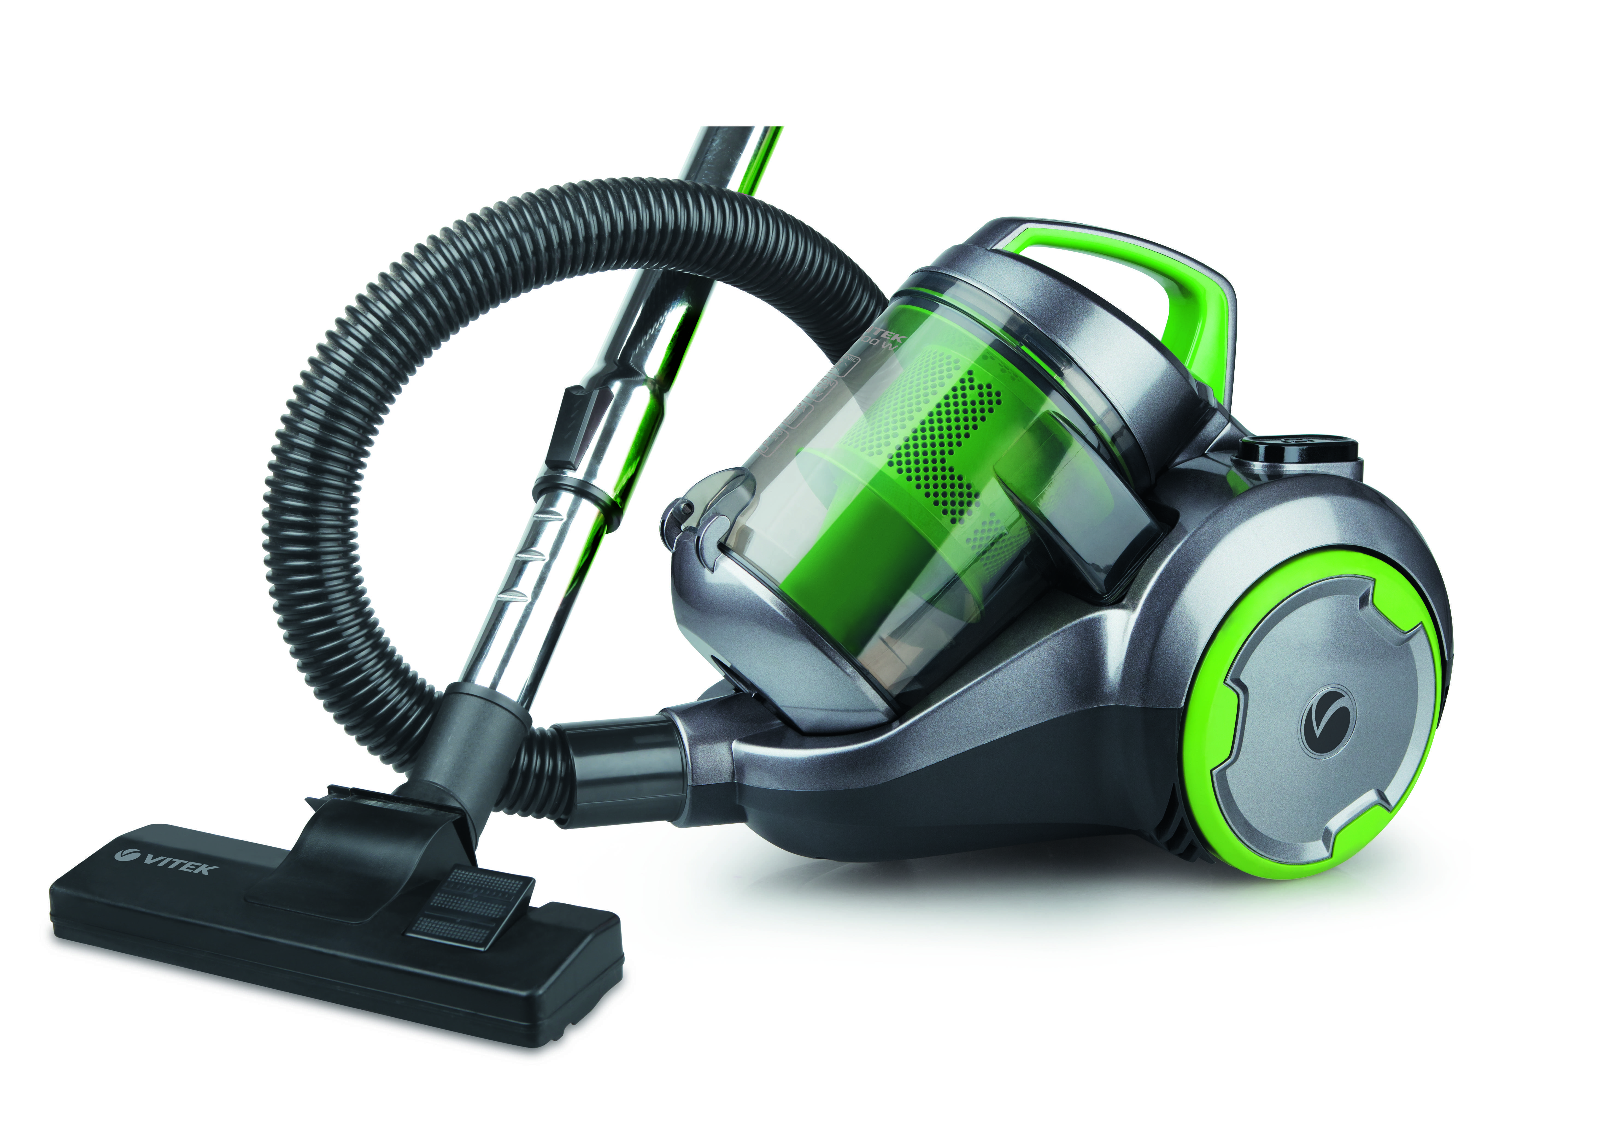
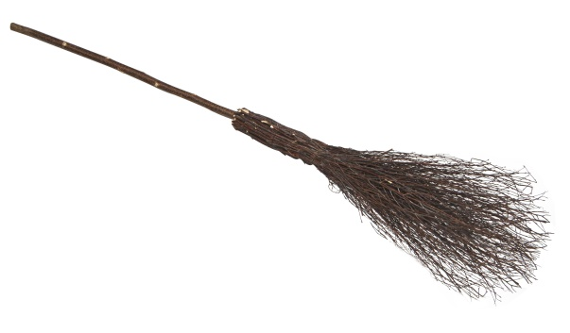
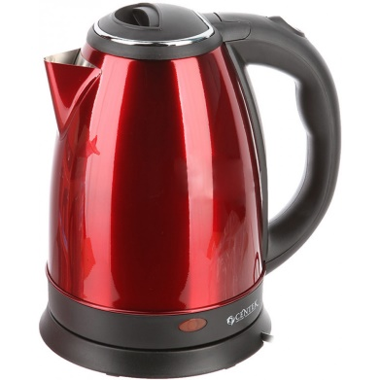

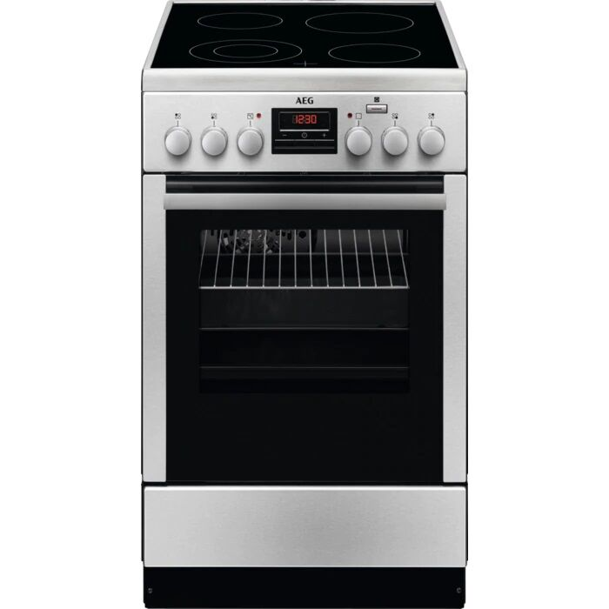
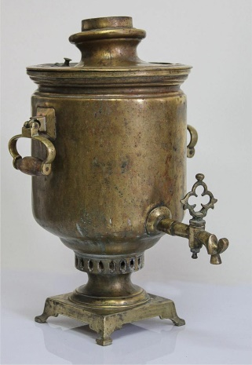
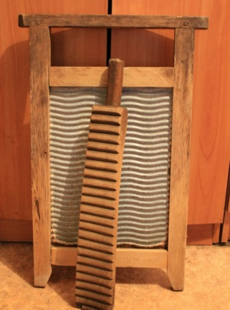

Задание № 9
В колонки подобраны слова, обозначающие необходимые крестьянам предметы в жизни. К каждой группе слов подбери слово, поясняющее их назначение:

__________________ __________________
соха чугунок
борона горшок
серп кринка
коса ковш
грабли ушат

__________________ __________________
овчинный тулуп лавка
сарафан скамья
рубаха сундук
пояс поставец
передник стол

Задание № 10
Ещё в начале прошлого века в каждом деревенском доме были прялка и ткацкий станок, потому что одежда, которую носили крестьяне, и ткань, из которой она шилась, часто изготавливались хозяйкой дома и её дочерьми. Поэтому в избе можно было увидеть самые разнообразные прялки.
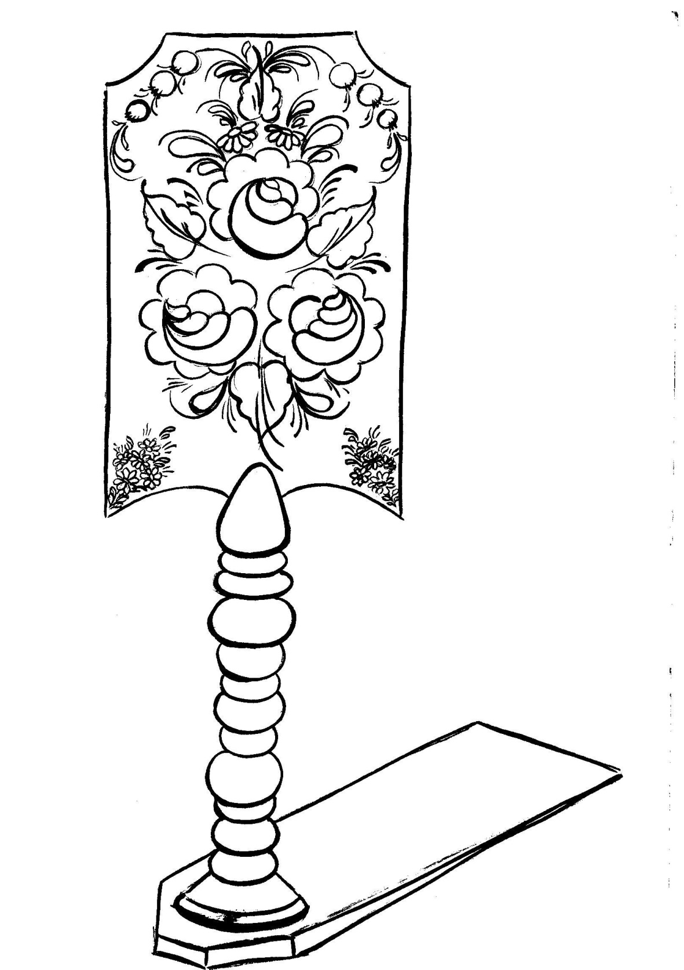
На рисунке ты видишь расписную прялку с выточенными узорами. Выполни роль художника: распиши (раскрась) на прялке узор.

Ответы
Задание № 3
1.Сундук. 2. Чесало. 3.Рубель. 4.Ухват . 5.Крынка. 6. Ушат
Задание № 4
Печь 2. Ухват 3. Чугунок 4. Самовар 5. Лапти 6. Ложка 7. Коромысло
Задание № 5
1.«Гуси – лебеди». 2. «Василиса Прекрасная». 3. «Лиса и заяц». 4. «По щучьему велению». 5. «Царевна- лягушка». 6. «Колобок»

Задание № 9
Инструмент
Посуда
Одежда
Мебель

